Meßschaltung
12V
Ifet 0.5 0.5
Idiode Ilast
0.5
0.5
Last

BNC in 0/10V Ug Ud= ULast invert
FET-Ein/Ausschaltvorgang mit ohmscher Last ( Funktionsgen, ILast, ULast=inv Udrain, Ugate)
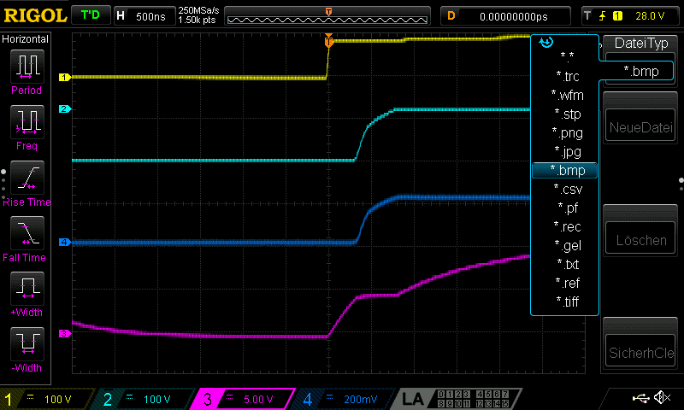
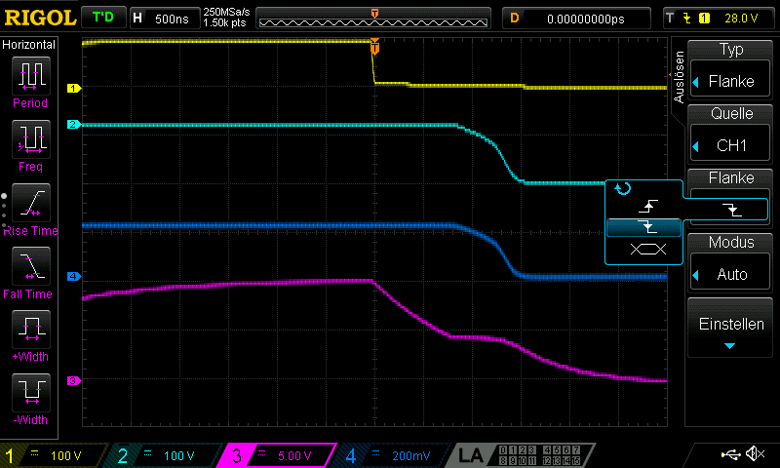

Gleichstrommotor1 mit höherer Drehzahl: Ifet, ILast,IDiode,ULast invert (=Udrain)
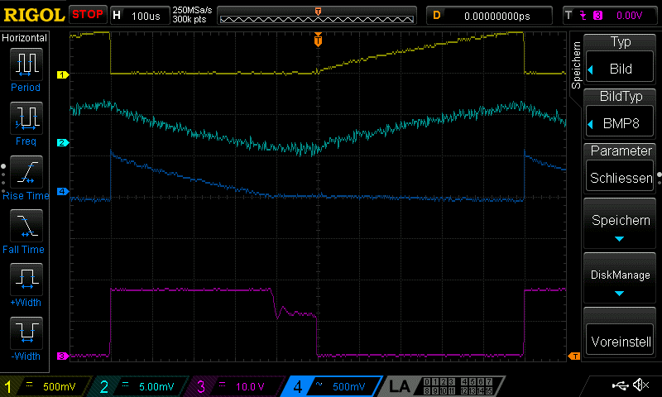

Gleichstrommotor2 mit kleiner Drehzahl: Ifet, Idiode, ULast invert (=Udrain)
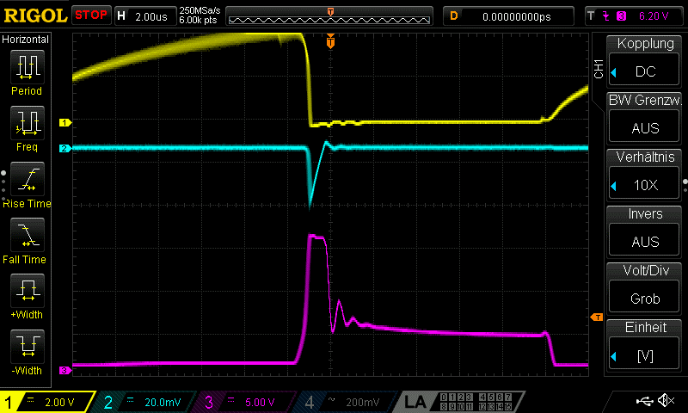

Gleichstrommotor escap: Ifet, Ilast, Idiode, Umot invert (Udrain)
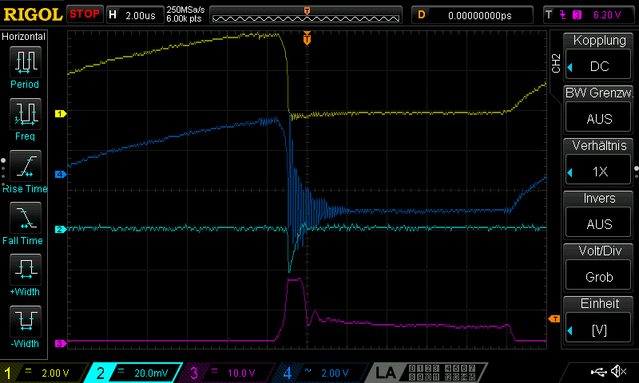

Escap GM: Ifet, Iges, Idiode, Umot invertiert (Udrain)
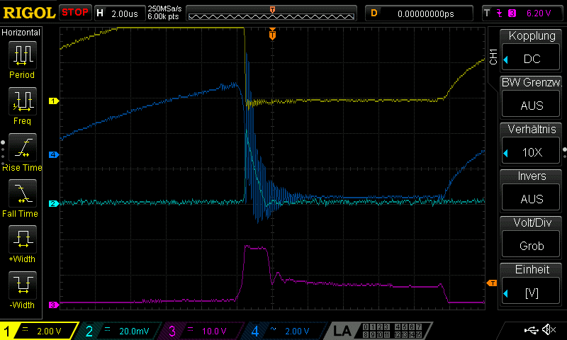

Ohmsche Last: UfunGen, Ig, ULast, Ilast
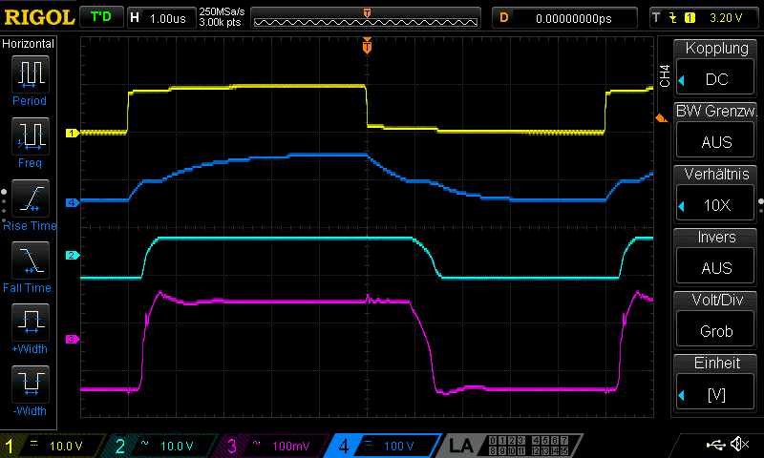

Escap: Ug, Umot invert, ILast, Idiode
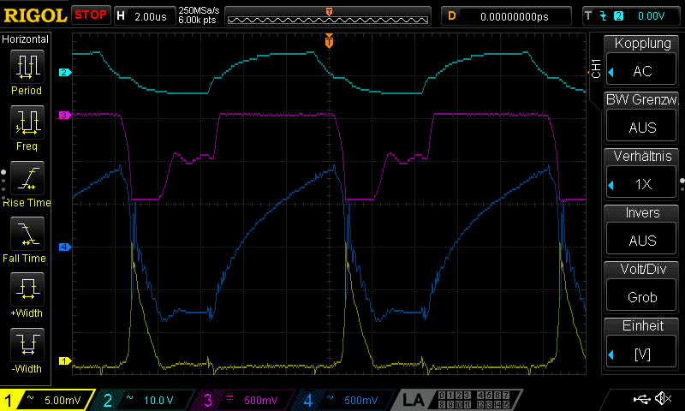

Escap: Umot invert, Ifet, Ilast, Idiode,
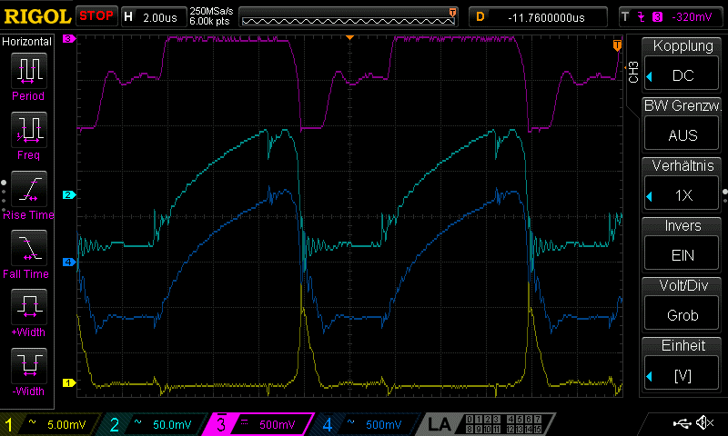
L-Ausschaltvorgang: Udrain, Ug, Ifet(türkis),Idiode(gelb)
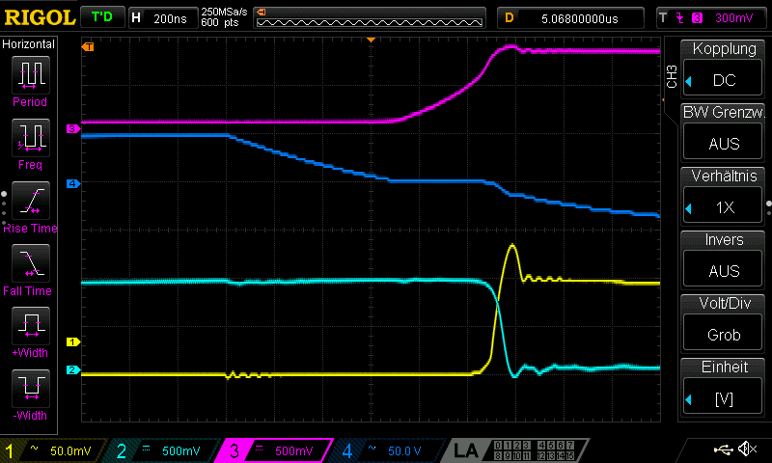

L-Ausschaltvorgang(links) u.Einschaltvorgang(rechts): Udrain, Ug, Ifet(türkis),Idiode(gelb)
